「2019年度Tanpopo2 曝露実験サンプル(QCC型)」

実験供試体フライト同等品を用いた真空低温晒し試験
報告書

概要

本文書は、きぼう実験棟ExHAMを利用した２０１９年度「たんぽぽ２」プロジェクトの実験サンプルのうちQCC型宇宙曝露パネルにおいて、実施する実験供試体フライトモデル同等品を用いた真空低温晒し試験の実施概要および結果をまとめた報告書である。

文書番号 |  |  |  | TNP2QCC_CRYO_TEST
文書承認年月日 |  |  |  | 2019年03月12日
作成 | 承認 |  | 備考
2019．03．12 | 2019．03．12
1. 実施要領
実施日時：2019年3月12日
実施場所/利用施設：東京大学大学院理学系研究科天文学専攻実験室1033
実験協力者等：真空低温晒し試験に利用する窒素冷却デュワー、温度計は、宇宙科学研究所 塩谷圭吾助教の所有の機器を利用して実施した。

2. 検証条件と獲得目標
2019年度たんぽぽ２曝露実験サンプル（QCC型）は、2015年度および2016年度に「炭素質固体微粒子の宇宙風化と有機物進化（略称QCC）」に用いた実験サンプルと一部の構造に改変があるものが基本的には同じ設計に基づく物である。従って、たんぽぽ２曝露実験サンプル（略称：TNP2QCC）の真空低温晒し試験を実施する上で、QCCの実験サンプルに対して実施した熱解析結果を基に、船外に置ける到達温度の下限値-84.8℃に16℃のマージンを設けた-100.8℃(172.5K)をQTレベルの検証基準温度に設定する。その検証基準温度以下に60分間以上晒し、その後昇温し回収する。本試験では、以下の２点に着目して、低温晒し試験結果を分析した。
(1) 実験サンプルの各構成部品への影響、試料穴を8mmφとしたリン青銅板バネを採用した保持機構の低温サイクルに対する機械的安全性、Si基板、SiO2窓材、MgF2窓材、Au基板、In基板、Al基板の収縮率の違いによる基板／窓の破損の有無を調査した。
(2) Si基板上に堆積させた実験試料に試料面の亀裂や剥離が無いか確認する。

3. 低温晒し試験
3.1 窒素冷却デュワーへの実験サンプルのフライトモデル同等品の設置方法
低温晒し試験において用いた液体窒素冷却用デュワーのワークサーフェスおよびTNP2QCC実験サンプルのフライトモデル同等品の設置の様子を図１に示す。実験供試体はアルミテープで、ワークサーフェス上に固定した。ワークサーフェスは、銅製の液体窒素タンク下部に直結し、液体窒素をタンクに入れる事で直接冷却される。温度センサーは実験供試体ホルダー側面に取り付け、ハーメチックコネクターを介して、温度センサーモニターで常時モニターした。実験供試体を取り付け後、熱シールドおよび蓋閉めを行い、真空ポンプに繋ぎ、デュワー内の真空引きを行った。その後、デュワー内の圧力が1×10⁻² torr 程度に下がった時点で、液体窒素を液体窒素タンクに注ぎ、冷却を開始した。
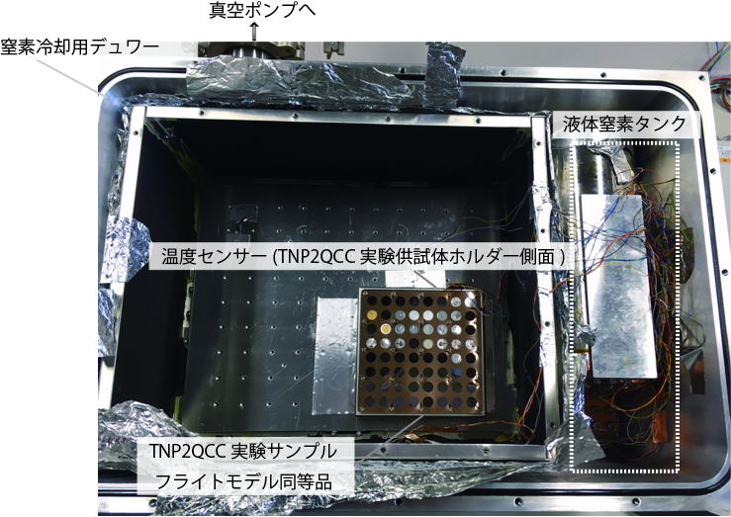
図１：低温晒し試験で用いた液体窒素冷却用デュワー及びワークサーフェス上への
TNP2QCC実験サンプルの設置方法、および温度センサーの設置箇所の概略図。

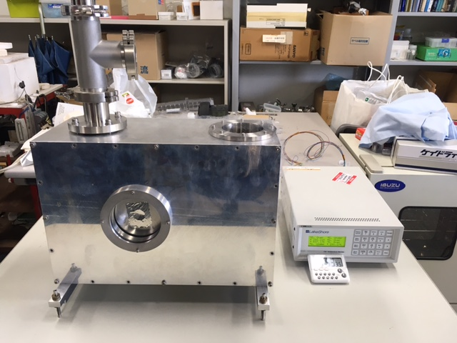
図２：低温晒し試験の実施状況。

3.2 到達温度の計測結果
液体窒素の注入開始時刻をt=0として、実験サンプルに装着した温度計の示す温度の時間推移を図３に示す。液体窒素は、冷却開始後の時刻t~140minで基準温度T_{cr}=172.5Kに到達後した後も継続して液体窒素の継ぎ足しを行なった。時刻t~180mingごろに窒素タンク内の液体窒素を枯渇させ、以後、初期に暖かい空気を送風し、その後、自然昇温した。この結果、計測温度は、時刻t~140minから時刻t~260minまでの約120分間程度（要求試験条件は60分）、T_{cr}=172.5K以下の温度を実現した。

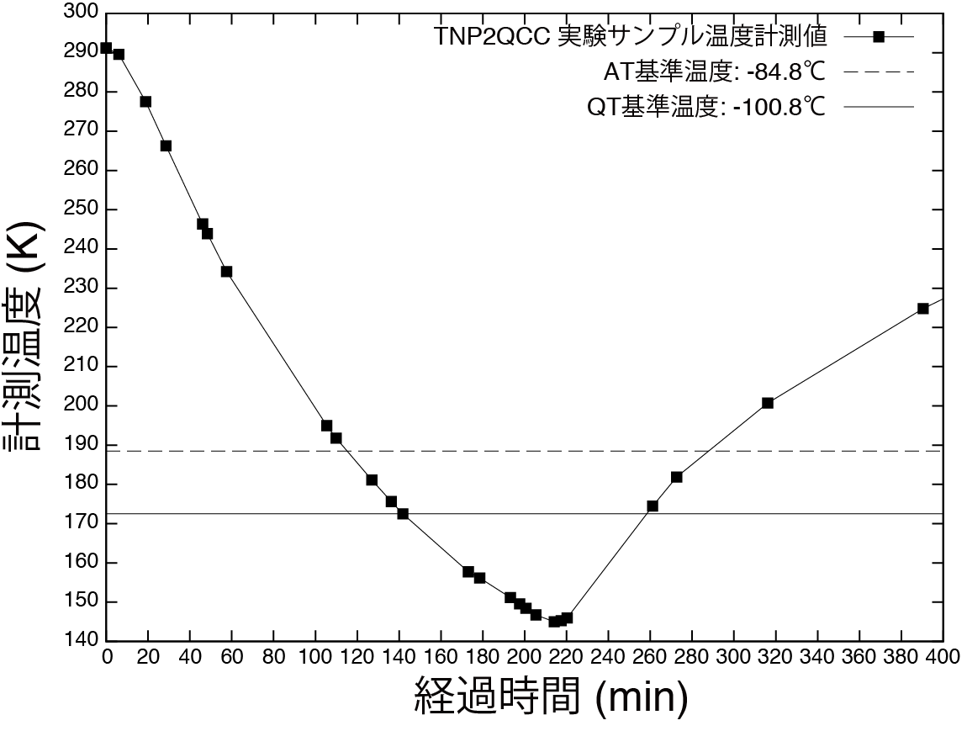
図３：低温晒し試験での、冷媒投入後、実験サンプルに設置した温度センサーが記録する温度推移の様子。

3.3低温晒し試験前後での実験供試体への影響
低温晒し試験終了後、液体窒素冷却デュワーから取り出したTNP2QCC実験サンプルの画像を図４に示す。まず、今回の低温晒し試験の結果、供試体の構造に異常はなく、その結果、供試体を構成するリン青銅板バネ、試料ホルダー、試料ホルダー台共に、低温温度サイクルに対する構造上の耐性が確認された。また、試料基板(新規採用基板である片面研磨Si基板およびMgF2基板を含む)の破損は無く、アルミ製のホルダーの試料スペースと試料基板のクリアランスが、低温晒しに対して問題ない事が確認された。
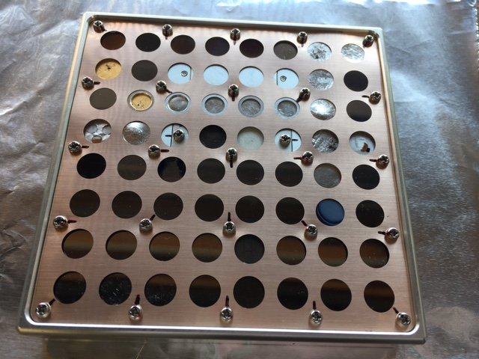
図４：低温晒し試験実施後（右）の TNP2QCC実験サンプルの試料面の様子。

4. 結論
本曝露実験の実験サンプルの構造および試料保持機構は、機械的強度／耐久性の観点から、低温晒しに対して問題ないと結論される。

